Qlearning

Mohamad Ali Ghaddar

Tous les codes sont attachés dans le même dossier.

Question 1:

Fonctions dans gille4_oracle.py

def next_state(state, action):

    next_state = state

    if state == "s0" and action == "down":

        next_state = "s1"

    elif state == "s1" and action == "right":

        next_state = "s2"

    elif state == "s1" and action == "up":

        next_state = "s0"

    elif state == "s2" and action == "left":

        next_state = "s1"

    elif state == "s2" and action == "up":

        next_state = "s3"

    return next_state

def reward(state, action):

    if (state == "s2" and action == "up"):

        return 10

    elif (state == "s3"):

        return 0

    else:

        return -1

Question 2 :

Fonctions dans qlearning.py

    state = s0

    trace = []

    if state not in Q:

        Q[state] = {a: 0 for a in actions}

    while not isEnd(state) and horizon > 0:

        if random.random() < epsilon:

            action = random.choice(actions)

        else:

            action = max(actions, key=lambda a: Q[state].get(a, 0))

        next_state_val = simulate(state, action)

        r = reward(state, action)

        trace.append((state, action, r, next_state_val))

        if (next_state_val not in Q):

            Q[next_state_val] = {a: 0 for a in actions}

        Q[state][action] = Q[state].get(action, 0) + alpha * (r + gamma * max(Q[next_state_val].values(), default=0) - Q[state].get(action, 0))

        state = next_state_val

        horizon -= 1

    return Q, trace

Question 3 :

Test avec 1 seul episode pour gille4_oracle :

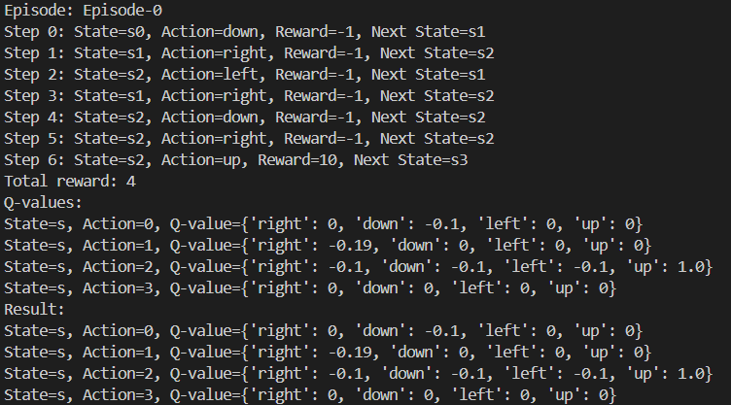

Question 4 :

Les fiches référence : gille4_prob_oracle.py, gille6_oracle.py, gille6_prob_oracle.py

Avec gille4_prob_oracle :

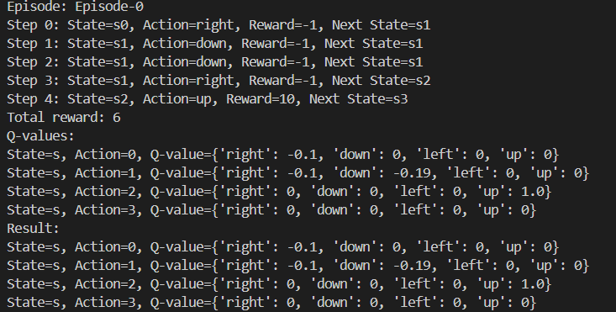

Avec gill6_oracle :

Avec gille6_prob_oracle :

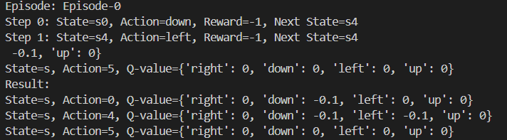

Question 5 :

On va faire une éxecution de 100 episodes par gille

Gille4_oracle :

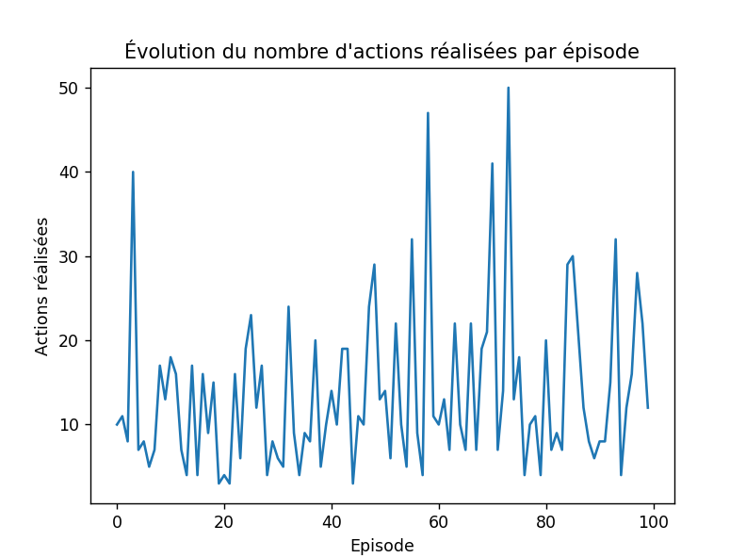

Grille4_prob_oracle :

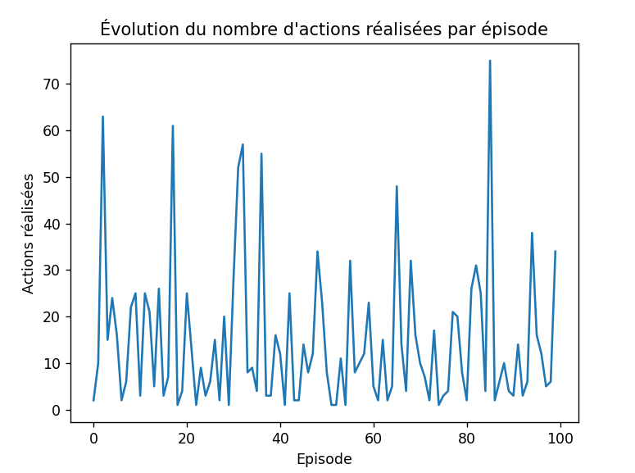

Grille6_oracle :

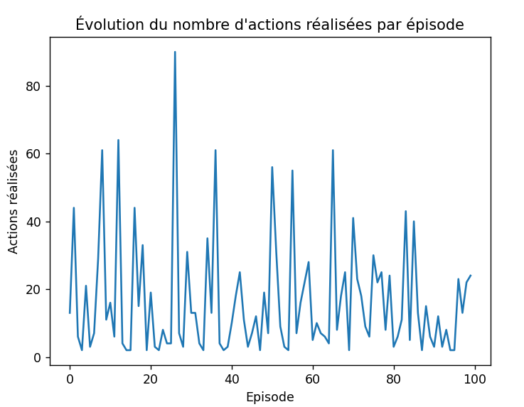

Grille6_prob_oracle :

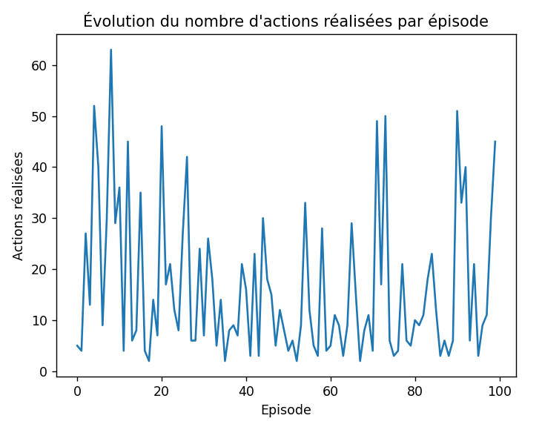

Question 6 :

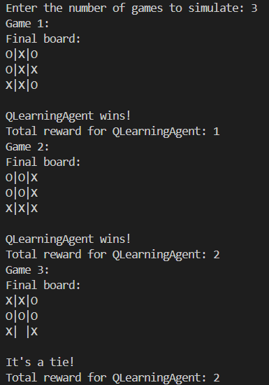

Code dans morpion1.py

Question 7 :

Code dans morpion2.py

On va faire une exécution pour 100 jeux pour les 2

Morpion1 :

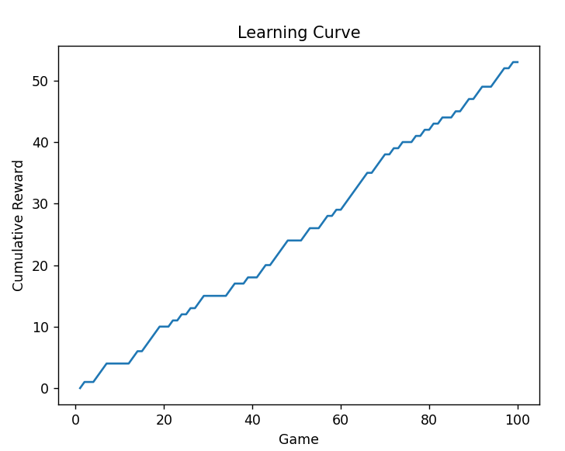

Morpion2 vs Morpion1 :

